 | STAATSCOURANT | Nr. 1723
 | STAATSCOURANT | 25 januari
 | STAATSCOURANT | 2013
 | Officiële uitgave van het Koninkrijk der Nederlanden sinds 1814.

Ankergebieden, ankerposities en ankerzones in het beheersgebied van het Gemeenschappelijk Nautisch Beheer, GNB Beheersgebied
Bass nr. 011 - 2013
Bekendmaking aan de Scheepvaart Scheldegebied
Vaarweg: GNB Beheersgebied
Omschrijving: Ankergebieden, ankerposities en ankerzones in het beheersgebied van het GNB
Ref. Bass: Bass 104-2003, Bass 006-2008 en Bass 091-2010.
De Gemeenschappelijke Nautische Autoriteit publiceert hierbij de in bijlage gevoegde Gezamenlijke Bekendmaking:
Nr. 02-2013 | Ankergebieden, ankerposities en ankerzones in het beheersgebied van het Gemeenschappelijk Nautisch Beheer.
Op 1 februari 2013, bij het van kracht worden van de in deze Bass genoemde Gezamenlijke Bekendmaking, komen de volgende Bassen te vervallen: Bass 104-2003, Bass 006-2008 en Bass 091-2010.
Deze bekendmaking wordt in de Staatscourant en het Belgisch Staatsblad geplaatst.
Vlissingen, 17 januari 2013
De Rijkshavenmeester Westerschelde,
namens deze,
Het Nederlands Diensthoofd GNA
H.J.M. Adan
De Administrateur-generaal van het Agentschap voor Maritieme Dienstverlening en Kust,
namens deze,
Het Vlaams Diensthoofd GNA
M. Mesuere

Gezamenlijke Bekendmaking
nr. 02 – 2013

Ankergebieden, ankerposities en ankerzones in het beheersgebied van het Gemeenschappelijk Nautisch Beheer
De Nederlandse Rijkshavenmeester Westerschelde en de Vlaamse Administrateur-generaal van het Agentschap voor Maritieme Dienstverlening en Kust, maken bekend:
gelet op artikel 9, lid 5, en artikel 54 van het Scheepvaartreglement Westerschelde 1990;
gelet op artikels 6, 8 en 33 van het Politiereglement van de Beneden-Zeeschelde;
alsdan worden de volgende ankergebieden en voorschriften vastgesteld.

Artikel 1. Ankerplaatsen voor LNG schepen in op- of afvaart naar/vanuit de haven van Zeebrugge:
De volgende ankerplaatsen worden toegewezen:
1. een door de Gemeenschappelijke Nautische Autoriteit (GNA) toe te wijzen ankerplaats;
2. benoorden de “AN” boei;
3. eventueel bezuiden de “AZ” boei.
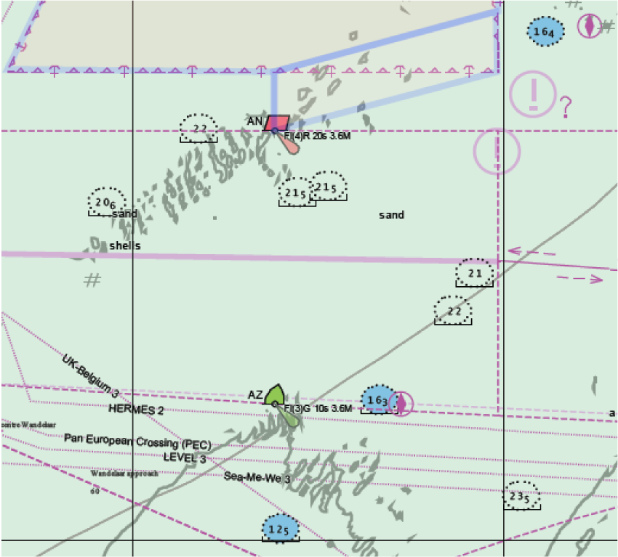

Artikel 2. Westerschelde en haar mondingen
1. De volgende gebieden in de Westerschelde en haar mondingen zijn aangewezen om als ankerplaats te worden gebruikt:
1.1 Ankergebied Westhinder
Dit gebied wordt begrensd door de lijnen:
Vanaf de positie: | 51°25,95' N | 002°34,92' E
Naar | 51°25,95' N | 002°40,30' E
Naar | 51°24,40' N | 002°40,30' E
Naar | 51°23,95' N | 002°36,90' E
Naar | 51°23,95' N | 002°33,32' E
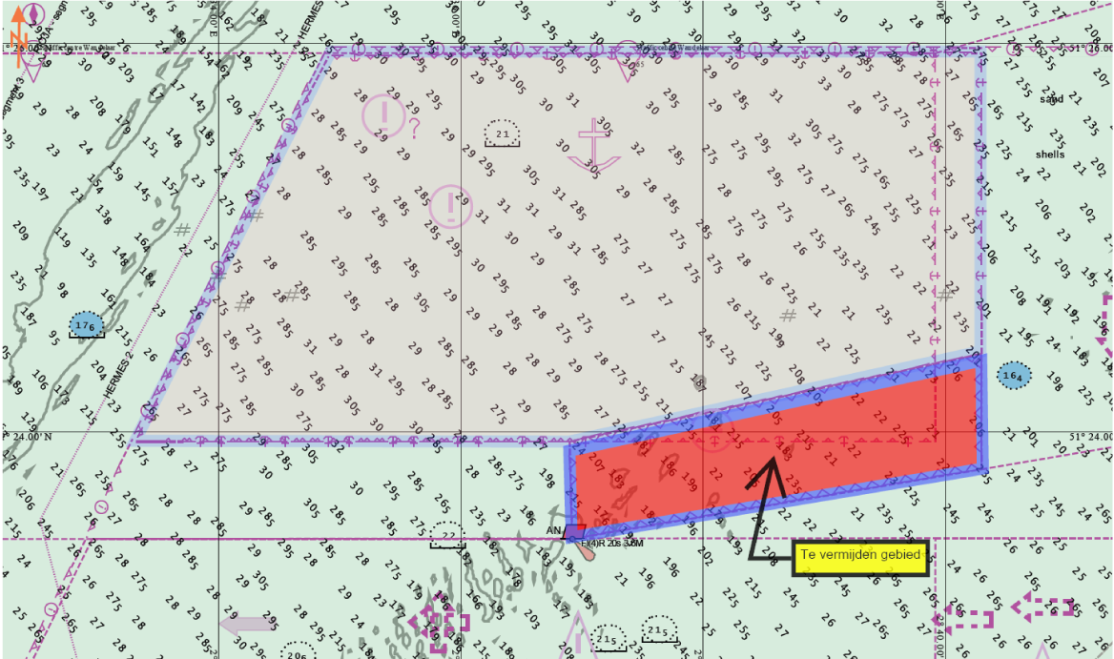
1.2 Ankergebied Oostdyck
Vanaf de positie: | 51°20,40' N | 002°31,50' E
Naar | 51°20,40' N | 002°37,00' E
Naar | 51°19,95' N | 002°34,50' E
Naar | 51°19,60' N | 002°33,80' E
Naar | 51°19,60' N | 002°31,50' E
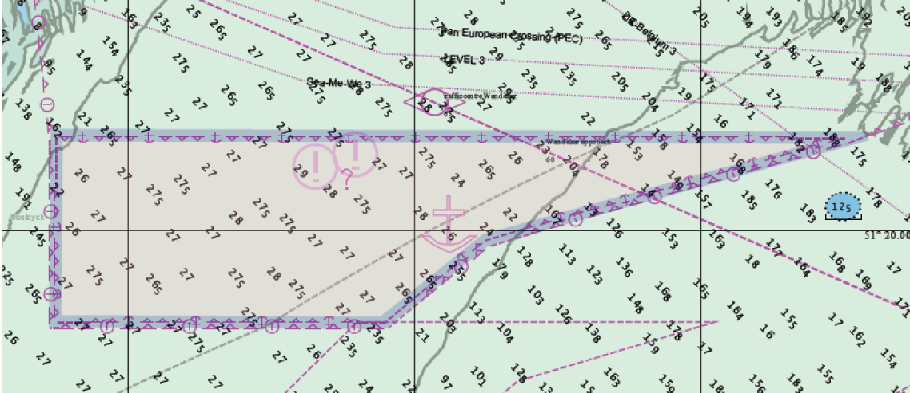
1.3 Ankergebied Schouwenbank
Dit gebied wordt begrensd door de lijnen:
Vanaf de positie: | 51°44’,65 N | 003°18’,32 E (boei SB-anchor South)
Naar | 51°46’,25 N | 003°16’,80 E
Naar | 51°50’,24 N | 003°23’,76 E
Naar | 51°48’,03 N | 003°24’,39 E (boei SB-anchor East)
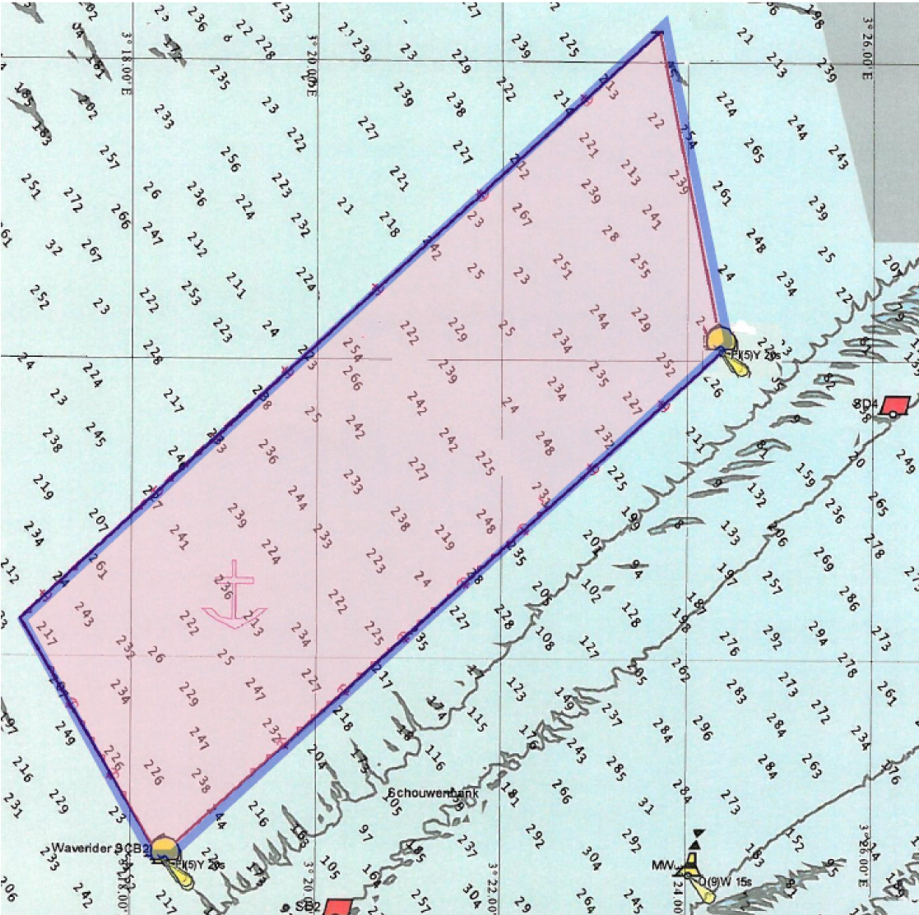
1.4 Wielingen Noord
Dit gebied wordt begrensd door de lijnen:
* | over de boeien/tonnen: | W6 – WN2 – “Trawl”
* | over de boeien/tonnen: | “Trawl” – WN4 – WN6
* | over de boeien/tonnen: | WN6 – W8
* | over de boeien: | W8 – W6
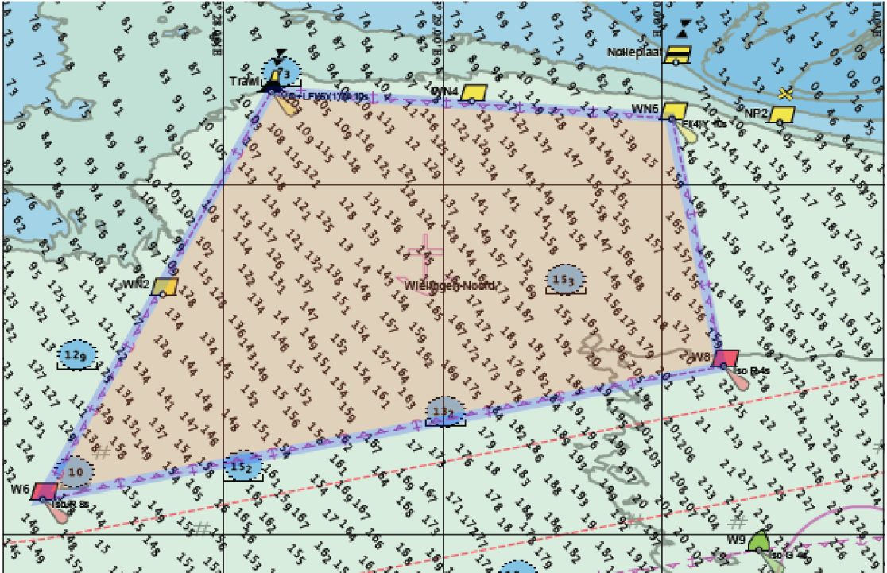
1.5 Wielingen Zuid
Dit gebied wordt begrensd door de lijnen:
* langs de meridiaan van het gedoofde oeverlicht “Kruishoofd”
* over de boeien: W7 – W9 – Songa
* over de boei “Songa” en de kop van de westelijke dam Veerhaven Breskens
langs de Zeeuws-Vlaamse kust
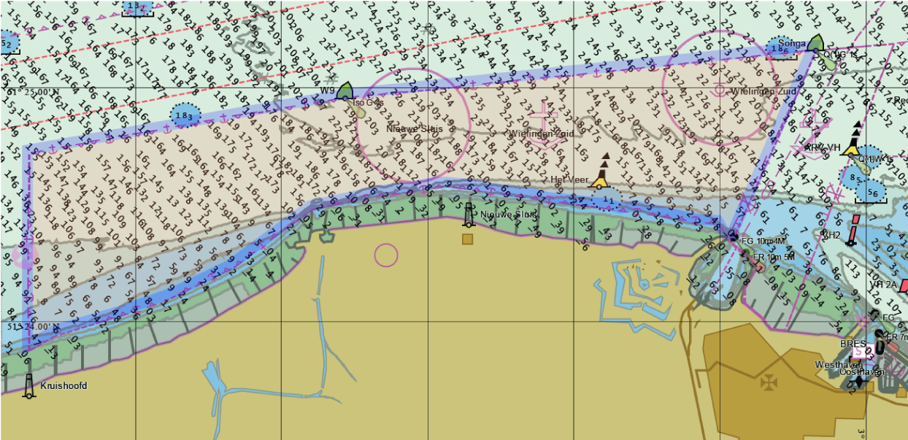
1.6 Rede Vlissingen
Dit gebied wordt begrensd door de lijnen:
* over de toren van de Hervormde Kerk te Breskens en vanaf boei ARV-VH tot aan positie 51° 25’,19 N 003° 34’,16 E
* Vanaf positie 51° 25’,19 N 003° 34’,16 E tot en met boei SS1
* over de boeien/tonnen: SS1 – SS3 – SS5
* over de boeien/tonnen: SS5 – ARV3 – ARV1 – ARV-VH
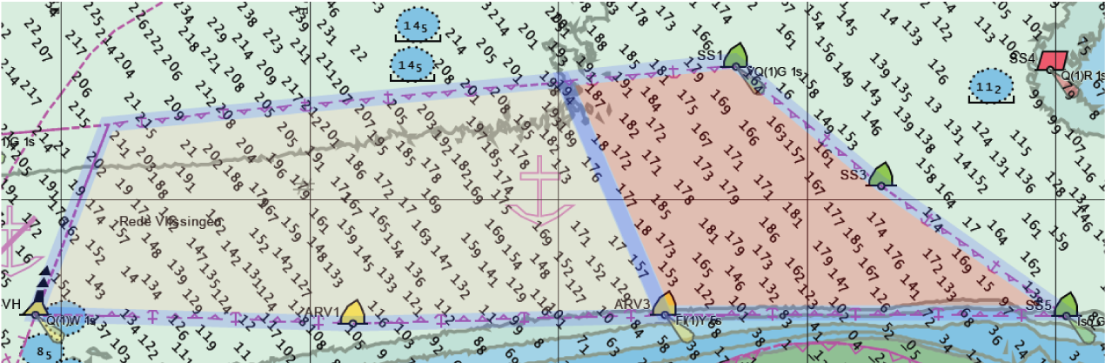
1.7 Oostelijk deel Rede Vlissingen (zie boven)
Dit gebied vormt een integraal deel van het totale ankergebied Rede Vlissingen (1.6) en wordt begrensd door de lijnen:
* van het westelijk havenlicht van de Buitenhaven Vlissingen over de boei
* ARV3 vanaf de positie 51° 25’,31 N 003° 36’,29 E tot en met de ARV3
* Vanaf de positie 51° 25’,31 N 003° 36’,29 E naar de boei SS1
* over de boeien/tonnen: SS1 – SS3 – SS5
* over de boeien/tonnen: SS5 – ARV3
1.8 Springergeul
Dit gebied wordt begrensd door de lijnen:
* | over de boeien/tonnen: | A1 – 17
* | over de boeien/tonnen: | 17 – 19 – 21
* | over de boeien/tonnen: | 21- A5
* | over de boeien/tonnen: | A5 – A3 – A1
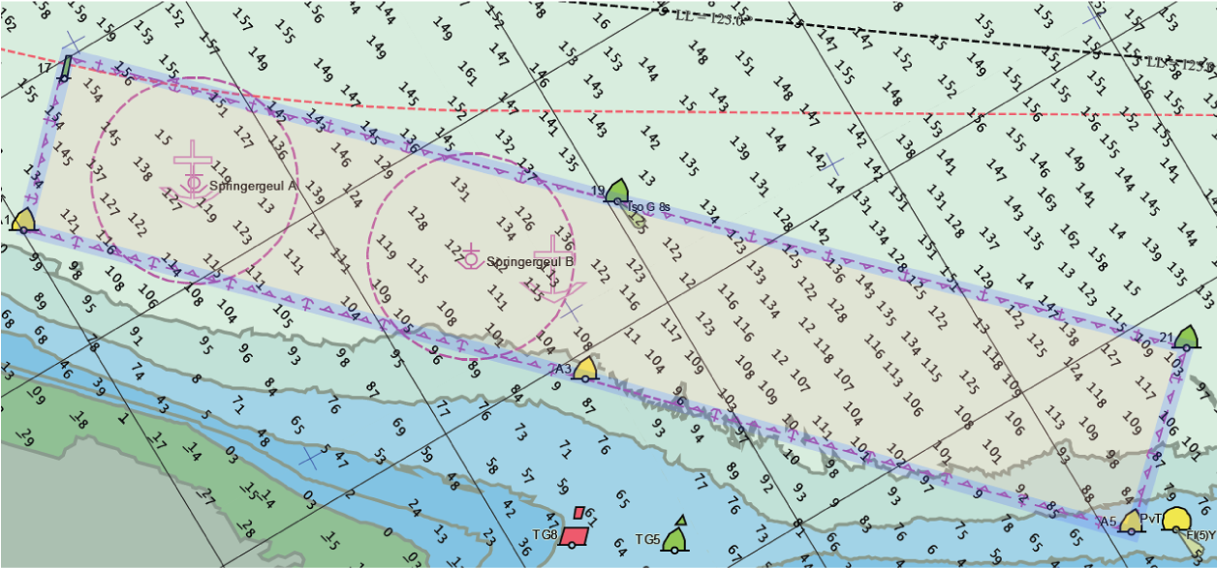
1.9 Marlemon
Dit gebied wordt begrensd door de lijnen:
* | over de boeien/tonnen: | MA1 – NvB-MA
* | over de boeien/tonnen: | NvB-MA – MA7 – MA5
* | over de boeien/tonnen: | MA5 – MA3 – MA1
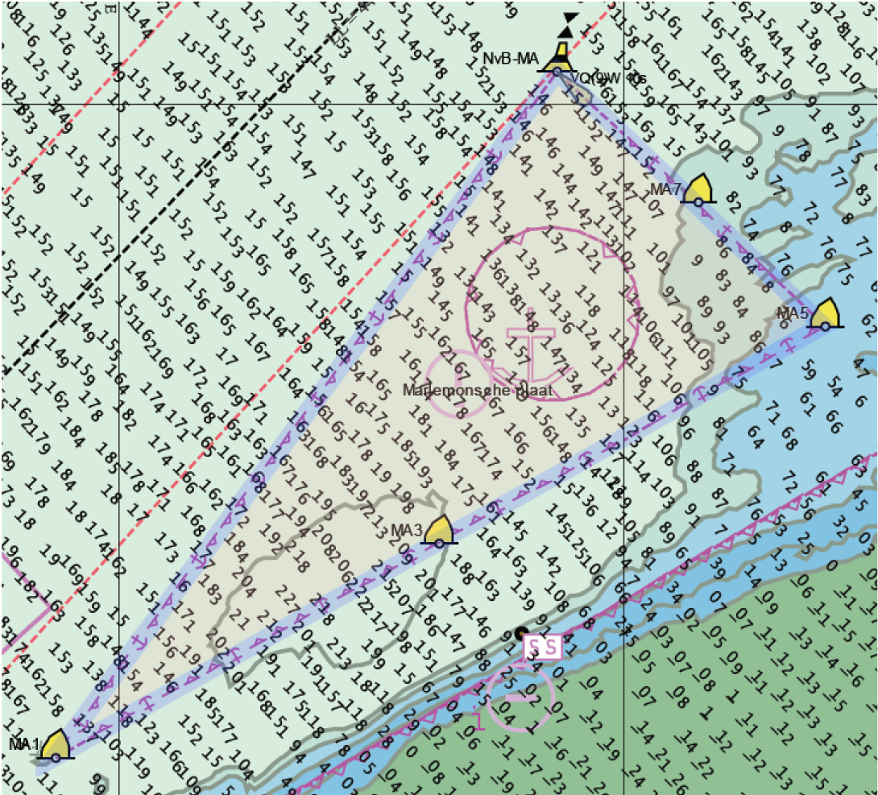
2. De volgende posities in de Westerschelde zijn aangewezen om als ankerplaats te worden gebruikt:
2.1 In het ankergebied: Wielingen-Zuid, beoosten het haventje van Nieuwe Sluis
Ankerplaats Wielingen – Zuid (W.Z.): | 51°25’,00 N en 003°33’,00 E
Met een straal van 500 meter.
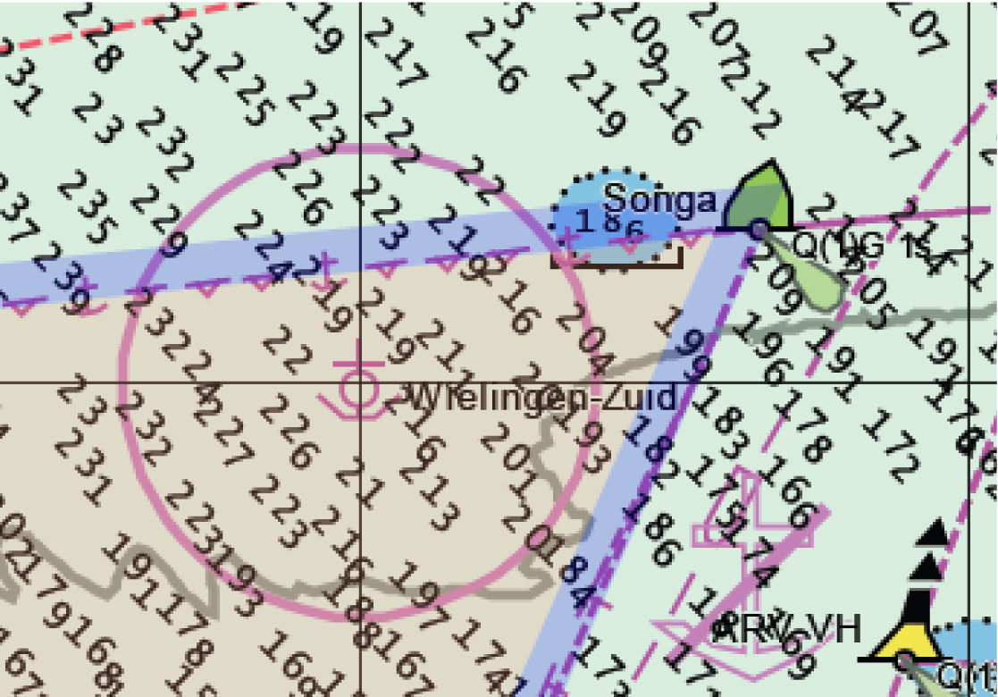
2.2 In de Everingen:
Everingen A: | 51°24’,172 N en 003°44’,239 E
 | Met een straal van 500 meter.
Everingen B: | 51°23’,87 N en 003° 45’,15 E
 | Met een straal van 400 meter.
Everingen C: | 51°23’,63 N en 003°45’,83 E
 | Met een straal van 400 meter.
Everingen D: | 51°23’,38 N en 003°46’,53 E
 | Met een straal van 400 meter.
Everingen E: | 51°23’,12 N en 003°47’,23 E
 | Met een straal van 350 meter.
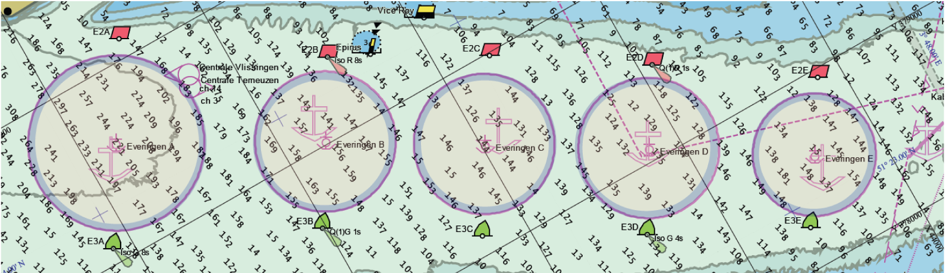
2.3 In de Put van Terneuzen:
Put van Terneuzen | A: 51°20’,63 N en 003°51’,03 E
 | Met een straal van 400 meter.
Put van Terneuzen B: | 51°20’,77 N en 003°51’,80 E
 | Met een straal van 400 meter.
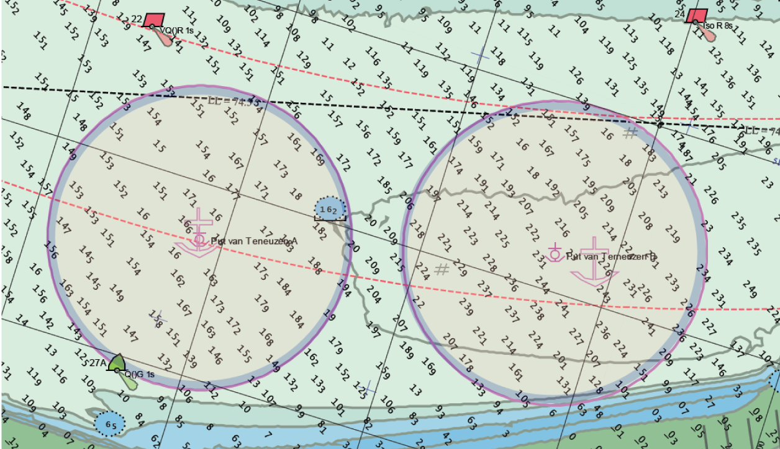
3. Voorschriften voor het innemen van de in lid 1 en 2 genoemde ankerplaatsen.
3.1 Alle vaartuigen (ook die zonder gevaarlijke lading) mogen pas ankeren, na verkregen toestemming van de Gemeenschappelijke Nautische Autoriteit (GNA). Aan deze toestemming kunnen voorschriften worden verbonden.
3.2 Gastankers, vallende onder de in artikel 3 van de Gezamenlijke Bekendmaking 02-2009, “Vervoer van gevaarlijke stoffen met gastankers naar en van de Scheldehavens” (zgn. grote gasschepen), moeten, in geval zij hun reis in het GNB beheersgebied reeds hebben aangevangen en zich tengevolge van overmacht niet kunnen houden aan de in artikel 3 van de Gezamenlijke bekendmaking 02-2009 vastgestelde voorwaarden ankeren op een door de Gemeenschappelijke Nautische Autoriteit aangewezen positie wat bij voorkeur zal zijn: zo westelijk mogelijk in het ankergebied Wielingen-Noord, of als die ligplaats vrij is, in de Everingen, positie “A”. De Gemeenschappelijke Nautische Autoriteit kan hiervan ontheffing geven of aanvullende voorschriften stellen.
3.3 Vaartuigen, geladen met gevaarlijke stoffen, die onderworpen zijn aan de verplichting tot seinvoering, genoemd in de bijlage 1 van het Scheepvaartreglement Westerschelde 1990, met uitzondering van de gastankers genoemd in artikel 3 van de Gezamenlijke Bekendmaking 02-2009 en vaartuigen geladen met stoffen, genoemd in Bijlage 1 onder punt 1 en 2 van het Scheepvaartreglement Westerschelde 1990, dienen, indien daartoe de noodzaak aanwezig is, uitsluitend te ankeren in het ankergebied Wielingen-Noord.
3.4 Vaartuigen met een lengte kleiner of gelijk aan 110m geladen met gevaarlijke stoffen, die onderworpen zijn aan de verplichting tot seinvoering, genoemd in de bijlage 1 van het Scheepvaartreglement Westerschelde 1990, niet vallende onder de hierboven onder 3.3 genoemde schepen, kunnen, indien er voor deze vaartuigen bezwaren zijn, van nautische of meteorologische aard, ankeren in de ankerplaats Oostelijk deel van de Rede van Vlissingen (1.5) of een andere ankerplaats. Dit ankeren mag slechts geschieden na verkregen toestemming van de Gemeenschappelijke Nautische Autoriteit.
3.5 Tijgebonden vaartuigen, met een diepgang die groter of gelijk is aan 140 dm. en die wegens hun diepgang niet kunnen ankeren in de Rede van Vlissingen (zie punt 1.4) zijn verplicht te ankeren in het gebied Wielingen-Zuid, beoosten het haventje van Nieuwe Sluis (zie art 2 punt 1.3).
3.6 Een ankerplaats in de Everingen of in de Put van Terneuzen wordt in bijzondere gevallen toegewezen door de Gemeenschappelijke Nautische Autoriteit.
3.7 Behoudens noodgevallen mag een schip geladen met stoffen, genoemd in Bijlage 1 onder punt 1 en 2 van het Scheepvaartreglement Westerschelde, niet ankeren in het beheersgebied van de Gemeenschappelijke Nautische Autoriteit, met uitzondering van de ankergebieden Schouwenbank (1.3) en Westhinder (1.1).

Artikel 3. Beneden-Zeeschelde
1. Gebieden in de Beneden-Zeeschelde aangewezen om, onder de daarbij aangegeven voorschriften, als ankerplaats te worden gebruikt:
1.1 Schepen kunnen na verkregen toestemming ankeren op de volgende ankerplaatsen waarbij de specifieke ankerplaats steeds door de GNA via de verkeerscentrale Zandvliet aangewezen wordt:
a) in de "Schaar van de Oude Doel";
i. Tussen boeien 85, 85a en 87,even bezuiden de boeienlijn, in de witte sectoren van Zuid-Saeftinge en Noord Ballast. De groene sector van N-Ballast geeft het ondiepe deel in Schaar van Ouden Doel. Een gele ton “P” geeft de zuidelijke begrenzing aan van het ankergebied.
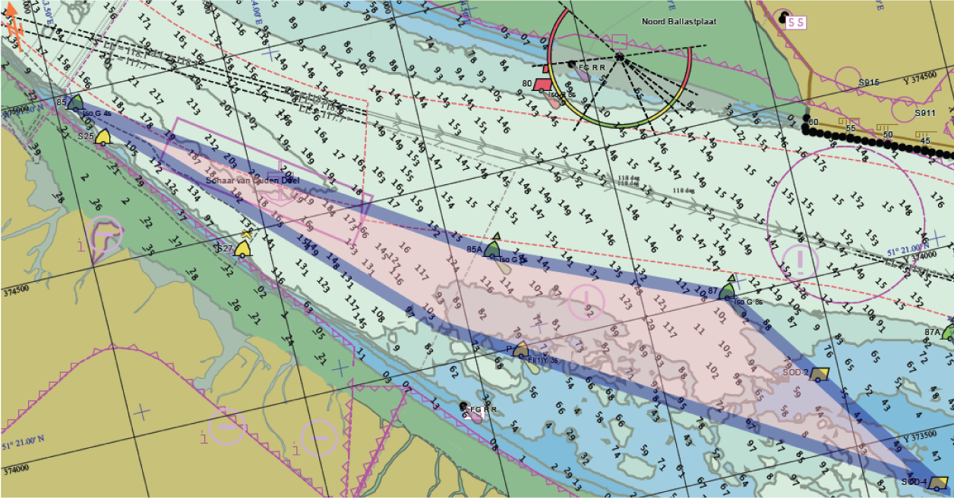
b) onder de linkeroever, bezuiden de lichtenlijn van Liefkenshoek;
i. Bezuiden lichtenlijn van Liefkenshoek en Kruisschans, bovenwaarts steiger Halterman tot boei 97. De lichtenlijn van Liefkenshoek (283°) en de lichtenlijn van Kruisschans (112°) geven hier geleiding.
ii. Niet ankeren boven Liefkenshoektunnel.
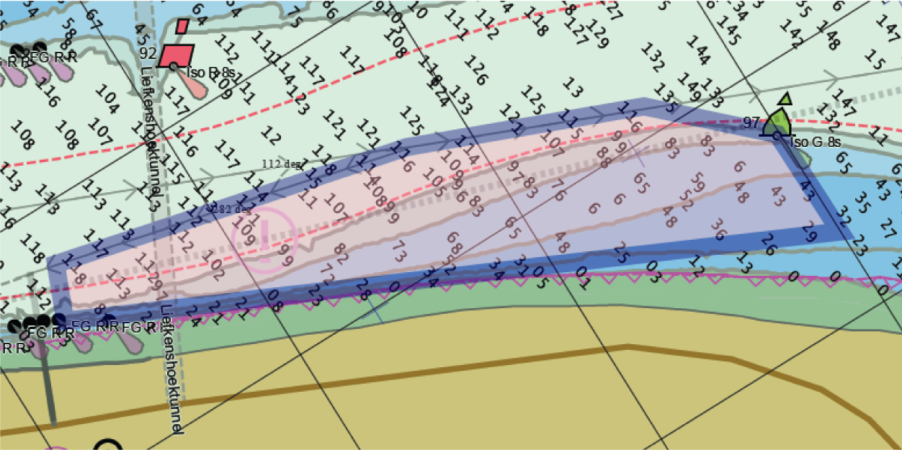
c) onder de rechteroever, stroomopwaarts van het baken "Meestoof", met dien verstande dat:
1° zeeschepen in deze ankerplaats zo dicht mogelijk bij de rechteroever moeten ankeren, en
2° andere schepen in het zuidelijk deel van deze ankerplaats eveneens zo dicht mogelijk bij de rechteroever, moeten ankeren.
i. Onder de rechteroever, dwars van het baken Meestoof tot nr. 94. In de lichtenlijn “Ankerplaats Meestoof” 039°. Voor deze ankerplaats gelden diepgangsbeperkingen welke steeds voor het ankeren opgevraagd dienen te worden bij de verkeerscentrale Zandvliet.
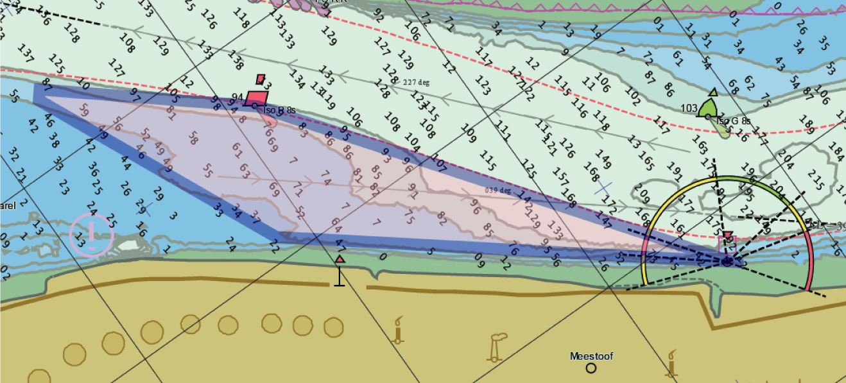
d) onder de linkeroever bezuiden de lichtenlijn van “Oosterweel”.
i. Bezuiden de lichtenlijn van “Oosterweel” en bovenwaarts boei 116 tot op de grens van de groene en witte in het baken van de Royerssluis. Dwars over de ankerplaats loopt een zinker,gemarkeerd door een ankerverbodsbord (pijpleiding), dat bij nacht verlicht is.
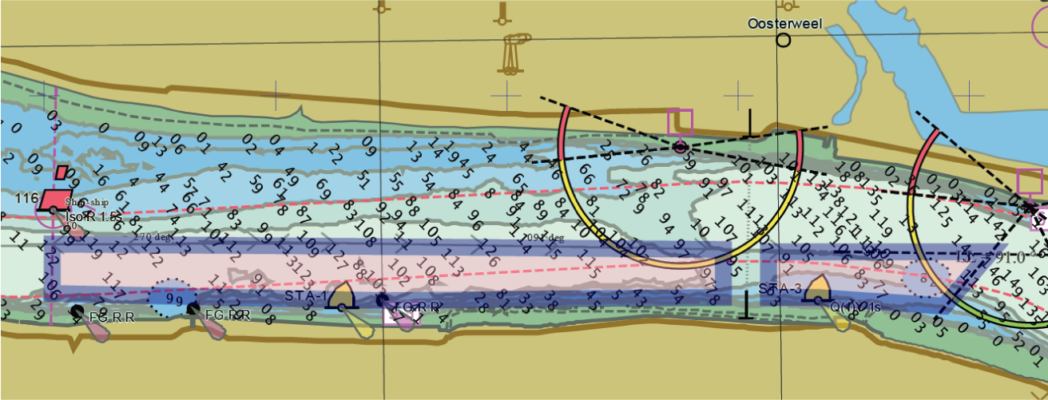
e) onder de linker oever “Rede van Antwerpen”
i. Tussen de Staatssteiger en de voormalige Bonapartesluis, onder de linkeroever.
1.2 Onverminderd het bepaalde in de Art. 3 lid 1, onderdeel 3 t/m 5, lid 2 en lid 3, onderdeel 2 kan geankerd worden in het gedeelte van de Beneden-Zeeschelde, gelegen tussen het verlengde van de rechte lijn getrokken door de twee richtingspalen geplaatst op ongeveer 1 km stroomopwaarts van het zuidelijk uiteinde van de kaden van Antwerpen, en het verlengde van de rechte lijn getrokken door de richtingspalen van het “Boomke”, met dien verstande dat:
1. zeeschepen moeten ankeren aan de rand van de vaargeul, en
2. andere schepen zo dicht mogelijk bij de oever ten anker moeten komen.
1.3 In het belang van een veilige scheepvaart mag de Gemeenschappelijke Nautische Autoriteit de in de art. 3, lid 1, onderdeel 1 en 2 vermelde ankerplaatsen bestemmen voor door de Gemeenschappelijke Nautische Autoriteit aangeduide schepen.
1.4 In het in lid 1, onderdeel 2 bedoelde gedeelte van de Beneden-Zeeschelde is het in ieder geval verboden te ankeren:
1. tussen het midden van de vaargeul en de rechteroever, vanaf de zuidelijke grens van de Beneden-Zeeschelde tot aan de rechte lijn getrokken over de stroom vanuit het sectorenlicht 150 m bewesten van het westelijk hoofd van de toegangsgeul tot de Royerssluis;
2. in de zone begrensd, ten zuiden, door een rechte lijn welke op een afstand van 200 m stroomopwaarts evenwijdig loopt met de rechte lijn die de zuidereinden van de aan beide oevers gelegen pontons (oud Sint-Annaveer) verbindt, en, ten noorden, door een rechte lijn welke op een afstand van 200 m stroomafwaarts evenwijdig loopt met de rechte lijn die de noordereinden van deze pontons verbindt.
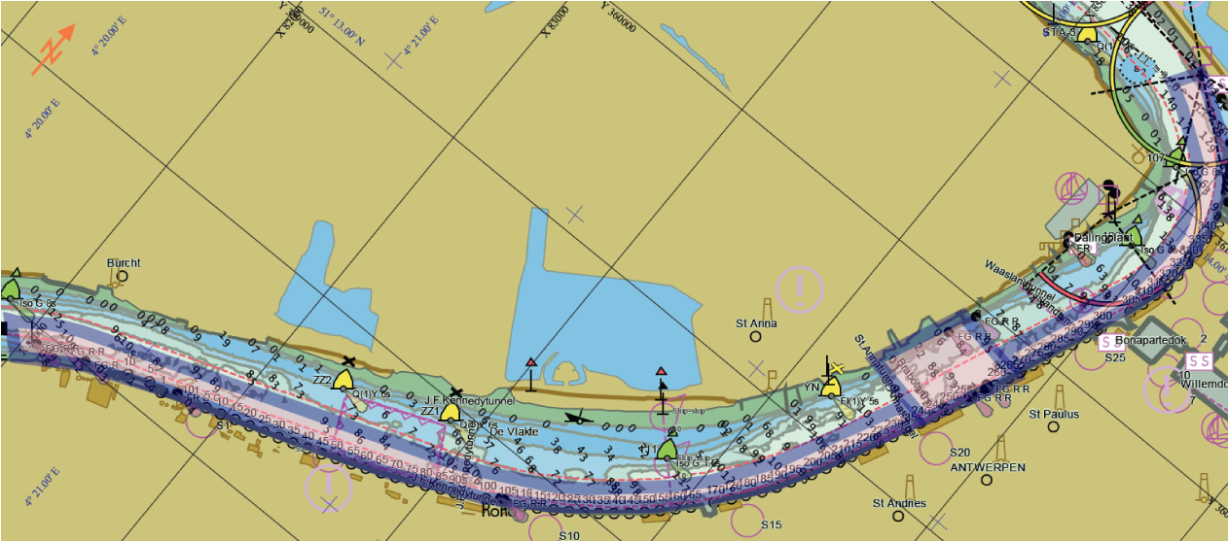
1.5 In het gedeelte van de Beneden-Zeeschelde, gelegen tussen de in lid 1, onderdeel 4, punt 2 bepaalde zone en een rechte lijn getrokken dwars over de stroom ter hoogte van de noordkant van het loodswezengebouw, mogen alleen zeeschepen met een lengte over alles van 90 m of minder ankeren mits de Gemeenschappelijke Nautische Autoriteit toestemming verleent.
Zeeschepen met een lengte over alles van meer dan 90 m, die bestemd zijn voor of komen van de Boven-Zeeschelde en loodsverrichtingen moeten uitvoeren of douane-, immigratie- en andere formaliteiten vervullen, moeten daartoe op de rede van Oosterweel ankeren.
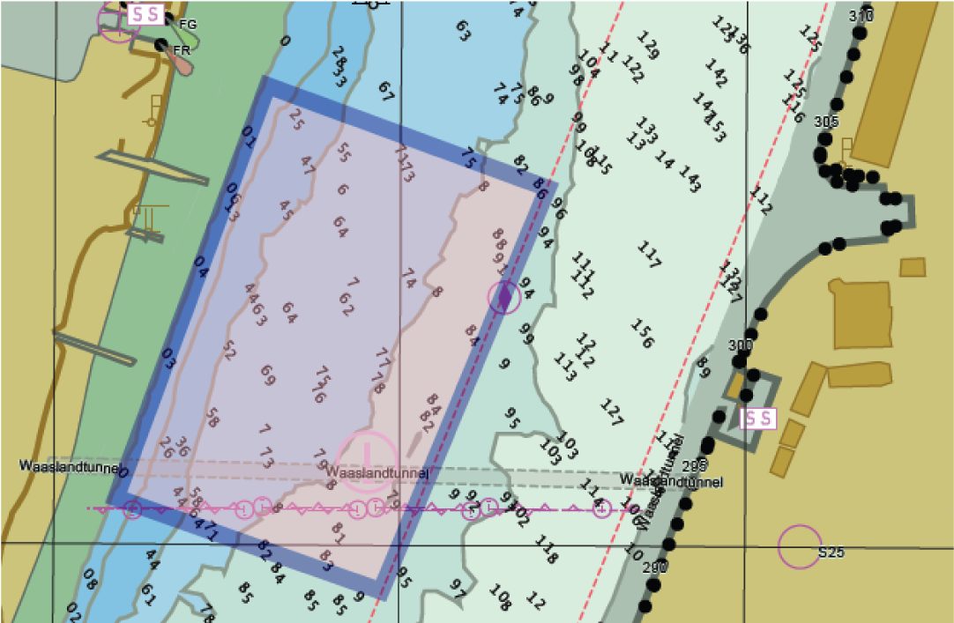
1.6 Onverminderd het bepaalde in lid 1, onderdeel 1, mogen schepen in de Beneden-Zeeschelde ankeren stroomafwaarts van de richtingspalen van het “Boomke”. Behalve wanneer het onmogelijk is, ankeren zij zo dicht mogelijk aan de rand van de vaargeul zodanig dat de doorgaande vaart niet wordt belemmerd.
Het is echter verboden:
1. zich op te houden of te ankeren vóór of nabij havenmonden, aanlegplaatsen en dergelijke, in bochten of lichtenlijnen, of in de nabijheid van één van die plaatsen, zo dat andere schepen daarvan hinder ondervinden;
2. aan schepen met geringe diepgang in de vaargeul te ankeren.
1.7 Het is verboden te ankeren aan de zijde van het vaarwater waar het teken is geplaatst bestaande uit een vierkant wit bord met rode boord en rode diagonaal vanuit de linker bovenhoek naar de rechter benedenhoek, met daarop een zwart anker met de hals naar boven gericht.
2. Stroken in de Beneden-Zeeschelde aangewezen om, onder de daarbij aangegeven voorschriften, te worden gebruikt voor het meren of ankeren van Staatsschepen, schepen voor hulp- en veiligheidsdiensten en van plezierboten:
2.1 Op de Beneden-Zeeschelde zijn drie stroken van de stroom bestemd voor het meren of ankeren van schepen van de Staat, schepen voor hulp- en veiligheidsdiensten en plezierboten.
a) De noordelijke strook is gelegen tussen de linkeroever en het verlengde, in noordelijke richting, van de oostrand van de ponton van de linkeroever (oud Sint-Annaveer) en tussen die ponton en de richtingslijn van twee bakens opgesteld op de linkeroever benoorden voormelde ponton. Deze strook is uitsluitend bestemd voor het meren of ankeren van de Staatsschepen en plezierboten.
b) De middelste strook is gelegen tussen de linkeroever en het verlengde, in zuidelijke richting, van de oostrand van de ponton van de linkeroever (oud Sint-Annaveer) en tussen die ponton en de richtingslijn van twee bakens opgesteld op de linkeroever op ongeveer 375 m stroomopwaarts van die ponton, getrokken. Deze strook is uitsluitend bestemd voor het meren of ankeren van de Staatsschepen en schepen voor hulp- en veiligheidsdiensten.
c) De zuidelijke strook is gelegen langs de linkeroever, tussen de zuidergrens van de middelste strook en de richtingslijn van twee bakens opgericht stroomopwaarts van voormelde zuidergrens. Naar de as van deze zuidelijke strook door twee of meer lichtboeien bebakend. Deze strook is bestemd voor het meren of ankeren van plezierboten.
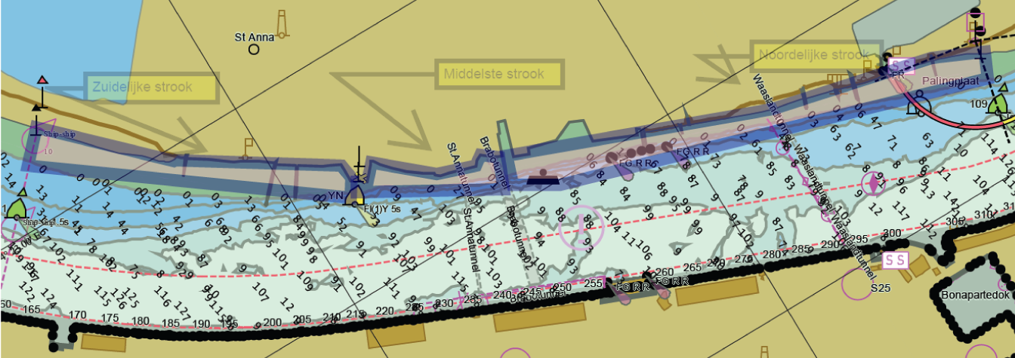
2.2 Het is alle andere dan in lid 2, onderdeel 1 bedoelde schepen verboden zich in voornoemde stroomgedeelten te bevinden. Plezierboten mogen echter deze stroomgedeelten bevaren om de jachthaven binnen of buiten te varen.
In de zuidelijke strook mogen evenwel andere schepen meren of ankeren met toestemming van de Gemeenschappelijke Nautische Autoriteit.
3. Overige voorschriften
3.1 Alle vaartuigen (ook die met ongevaarlijke lading) mogen pas ankeren, na verkregen toestemming van de Gemeenschappelijke Nautische Autoriteit. Aan deze toestemming kunnen voorschriften worden verbonden.
3.2 Tenzij met toestemming van de Gemeenschappelijke Nautische Autoriteit mag elk schip dat met één der gevaarlijke stoffen vermeld in artikel 34 van het Politiereglement Beneden-Zeeschelde is geladen, of dat met één van die stoffen was geladen doch nadien niet-gasvrij werd verklaard, wanneer het aan die verplichting onderworpen is, in afwijking van het bepaalde in punt 2, niet ankeren noch meren in het gedeelte van de Beneden- Zeeschelde gelegen tussen het verlengde van de rechte lijn getrokken door de twee richtingspalen geplaatst op ongeveer 1 km stroomopwaarts van het zuidelijk uiteinde van de kaden van Antwerpen, en de rechte lijn getrokken dwars over de stroom vanuit het sectorenlicht 150 meter bewesten het westelijk hoofd van de toegangsgeul tot de Royerssluis.
Deze bekendmaking treedt in werking met ingang van 1 februari 2013 en zal worden gepubliceerd in de Nederlandse Staatcourant en het Belgisch Staatblad.
Bij het van kracht worden van deze Bekendmaking komen de Nederlandse Bass 104/03 en Bass 006/08 te vervallen.
Vlissingen, 14 januari 2013
De Rijkshavenmeester Westerschelde,
J.A. Jacobs
De Administrateur-generaal van het Agentschap voor Maritieme Dienstverlening en Kust,
J. D'Havé

TOELICHTING
Tussen het Koninkrijk der Nederlanden en het Vlaams gewest is op 21 december 2005 het verdrag inzake het gemeenschappelijk nautisch beheer (GNB) in het Scheldegebied afgesloten.
De Permanente Commissie van toezicht op de Scheldevaart streeft er naar om de bestaande regelgeving geldig in het Nederlandse en Vlaamse deel van het GNB gebied in gemeenschappelijke regelgeving te vervatten.
Voor wat betreft het onderwerp van deze Gezamenlijke Bekendmaking, t.w. ankerplaatsen in het beheersgebied van het GNB wordt daar hiermee aan voldaan.
Gezien de toegenomen grootte van de scheepvaart bleek het om redenen van het belang van een veilige en vlotte vaart en instandhouding van de werken tevens nodig om waar nodig de ankerposities en ankergebieden te actualiseren.
Ook de hiervoor geldende voorschriften zijn op een aantal punten geactualiseerd.
De administratieve lasten nemen hierdoor niet toe.
Over deze Gezamenlijke Bekendmaking is nauw overleg geweest met de betrokken Nederlandse en Vlaamse overheidsdiensten, de beide loodsdiensten, de havenautoriteiten van de betrokken Scheldehavens en overige actoren in de nautische keten.

